職能分析方法檢討與改善紀錄
檢討觸發、方法適切性、變更審查與追蹤
工作稿｜待填入實際資料或完成核定。本文不表示已核定課程、已聘任人員、已召開會議、已執行調查、已辦理訓練或已取得成效。

閱讀欄位 | 內容
本文件用途 | 對相關職能分析及運用的方法均能適時檢討隨時改進。
使用方式 | 在需求、課程、工作任務或評量資料變動時，檢查職能分析工具是否仍適切；記錄問題、調整理由、核定及後續效果。
評核先看 | 檢討項目、決策流程、方法版次比較及改善追蹤欄。
已確認資料 | 社團法人屏東縣原始點關懷協會；已確認方向：以健康教育及傳統整復推拿技術為核心，並保留依實際市場需求發展多元課程的空間。
尚待補入 | 既有職能分析方法、歷次使用原始資料、檢討會議、已核定變更與後續使用紀錄。

一、檢討目的與啟動條件
本紀錄用於確認職能分析方法與運用方式是否能支持課程設計，並保留修訂理由與效果追蹤。協會的檢討週期尚待核定；在方法正式採用前，不能宣稱已定期檢討或已完成改善。
觸發情況 | 檢視重點 | 可供查核的輸入
需求或服務對象有變化 | 現有題目及職能項目是否仍涵蓋實際任務。 | 已取得的需求資料、訪談摘要或正式任務說明。
課程或評量方式修訂 | 目標、工具及證據是否仍能對應職能標準。 | 課程版次、評量工具及使用紀錄。
資料品質出現疑義 | 缺答、偏誤、判定分歧或工具可理解性。 | 原始資料、異常紀錄及複核意見。
安全、界線或流程問題 | 是否需暫停使用、補充告知或調整流程。 | 異常處理紀錄、風險分析及相關規範查核。
依核定週期回顧 | 檢視方法是否有足夠資料及持續適用性。 | [待核定：週期及權責功能]

二、方法適切性檢討表
檢討面向 | 判斷問題 | 判讀及證據位置
工作關聯 | 分析項目是否對應真實任務與課程需求？ | [待補]
可觀察性 | 職能定義及判準是否能被不同評估者理解？ | [待補]
證據充分性 | 資料來源、樣本範圍及缺漏是否足以支持結論？ | [待補]
一致性 | 相似情境的判讀差異是否有明確處理規則？ | [待補]
可用性 | 蒐集與分析方式是否可執行且不造成不必要負擔？ | [待補]
公平與保護 | 題目、評量及資料處理是否避免不必要偏誤或敏感資料？ | [待補]
實際運用 | 分析結果是否能追溯到課程目標、評量及非訓練措施？ | [待補]

三、檢討決策及變更紀錄
欄位 | 填寫內容
檢討案由／範圍／資料期間 | [待補]
方法名稱及目前版次 | [待補；附文件位置]
主要發現及證據 | [只寫已查核的事實，附來源位置]
處置選項 | □維持 □修正 □暫停 □替代；理由：[待填]
變更內容及影響文件 | [待補；逐項列版本、表單、課程或評量工具]
審查／核定功能與日期 | [待核定；不預填姓名、日期或決議]
追蹤條件及複核證據 | [待補；何時、用何資料確認變更適切]

四、方法版本履歷
版本／日期 | 變更原因與來源 | 變更項目 | 核定與追蹤
[待填] | [待填] | [待填] | [待填]
[待填] | [待填] | [待填] | [待填]
[待填] | [待填] | [待填] | [待填]

依據與使用界線
對應查核項目：對相關職能分析及運用的方法均能適時檢討隨時改進。
來源：TTQS 人才發展品質管理系統「查核佐證文件資料表－訓練機構版」，第 2 頁。官方文字作為文件範圍依據；本稿中的流程、欄位及方法均為可供協會審議修訂的工作設計，不證明本會已採行。
健康教育及傳統整復推拿相關內容限於訓練與非醫療健康教育範圍；不得以本稿宣稱診斷、治療、療效或實際訓練成果。

五、方法變更控制與改善效果再驗證
方法檢討不能只留下「已修訂」。每次須指出觸發資料、現方法限制、選擇維持／修正／暫停的理由，以及後續如何確認新方法可用。
檢討觸發／原始資料 | 方法版本與問題 | 決定及未採納理由 | 責任／期限／核准 | 再驗證指標／證據
需求或工作任務改變：[來源待填] | [工具版次、偏差、受影響對象] | □維持 □修正 □暫停 □替代；理由：[待填] | [待核定] | [後續資料待產生]
評估者判讀分歧：[來源待填] | [差異及範圍] | [待審議] | [待核定] | [待追蹤]
資料缺漏或安全問題：[來源待填] | [限制與風險] | [必要停用條件] | [待核定] | [待追蹤]
方法檢討完成率＝已完成且有證據的到期檢討數 ÷ 到期應檢討數。修訂效果須按修訂前後可比資料判讀；改善率公式只在基準大於 0 且口徑一致時使用，否則報告絕對變化或不適用。版本履歷需連到核定、受影響表單、通知及實際使用回看。
圖表架構｜職能分析方法檢討雷達圖（空白架構）
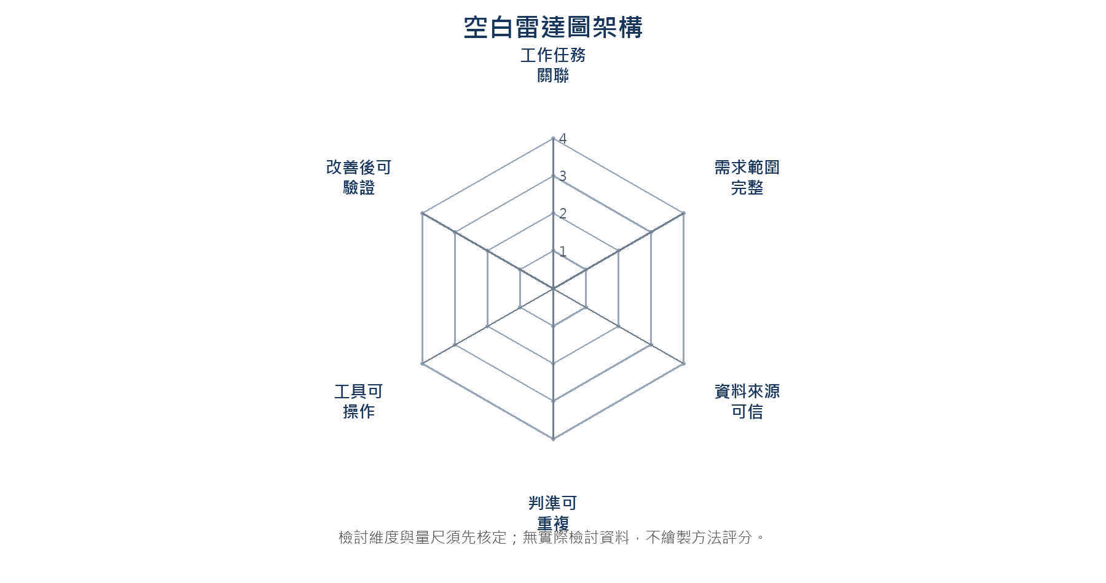

真實資料升格前核對清單
逐項以原始資料及核定紀錄核對；未取得資料時勾選「待補」並保留工作稿狀態。本清單不表示事項已發生。
核對項目 | 應回查資料／通過條件 | 狀態／責任／證據位置
角色與工作情境 | 明確記錄分析方法服務的工作任務、課程情境、使用者及適用對象，不以泛稱代替。 | □符合 □待補 □不適用；任務／課程版本：[待填]
觸發資料與現行方法 | 檢討觸發、原始來源、方法名稱／版次、樣本及限制可回查。 | □符合 □待補 □不適用；來源／版次：[待填]
適切性及風險判讀 | 檢查工作關聯、可觀察性、資料充分性、判讀一致性與安全界線；保留異議。 | □符合 □待補 □不適用；檢討紀錄：[待填]
維持、修正或停用決定 | 決定與未採納理由、核定權限、責任功能及期限有記錄；必要時停止不可靠方法。 | □符合 □待補 □不適用；決議／核定：[待填]
變更後再驗證 | 以可比原始資料檢查新方法可用性，追蹤版本、受影響表單及通知。 | □符合 □待補 □不適用；再驗證／版本履歷：[待填]

覆核與待辦追蹤（實際完成後填寫）
本欄只記錄實際核對、審議或執行後可回查的事項；尚未完成時保留待填，不代表已核定或已發生。
覆核欄位 | 填寫／判讀規則 | 紀錄
方法版本、觸發原因及適用範圍 | 記錄檢討方法版次、適用情境及觸發來源；不以未確認歷史代替。 | [待填／待核定；附證據路徑]
原始證據、限制及異議 | 核對原始證據、樣本、工具限制、異議與資料缺口。 | [待填／待核定；附證據路徑]
維持、修正或停用決定理由 | 依證據記錄維持、修正或停用及理由；未核定不得當作生效。 | [待填／待核定；附證據路徑]
責任功能、期限與再驗證證據 | 列出責任功能、完成期限、版本更新及再驗證依據。 | [待填／待核定；附證據路徑]
以下為可直接使用的補充工作表。只填入可回查來源或實際紀錄；尚未取得或核定的內容維持待補。

職能行為指標與差距分析表
以原始資料比較核定標準與現況，記錄差距、發展措施及後續驗證；沒有資料時不推定現況。
職能／任務 | 可觀察行為指標 | 應達標準／依據 | 現況資料／來源 | 差距判定／分析 | 發展措施／責任期限 | 驗證方式／證據
[職能／工作任務待核定] | [可觀察行為指標待核定] | [應達標準及依據待核定] | [原始評量／訪談資料待取得] | [以同一口徑判定差距；待分析] | [發展措施、責任及期限待議] | [驗證工具、時點及證據待核定]
[職能／工作任務待核定] | [可觀察行為指標待核定] | [應達標準及依據待核定] | [原始評量／訪談資料待取得] | [以同一口徑判定差距；待分析] | [發展措施、責任及期限待議] | [驗證工具、時點及證據待核定]

I07-E03 訓練方法檢討追溯表
逐項檢視目標、方法、練習、評量及可行性，記錄資料依據、決定及待驗證事項。
檢討面向 | 目標／課程版本 | 使用資料／依據 | 判讀及限制 | 檢討結論／待議 | 責任、期限及驗證證據
教法與學習目標的對應 | [原始來源／版本待填] | [欄位、指標或判斷規則待填] | [待補／待核定／不適用及理由] | [證據名稱與路徑待填] | [覆核人、日期與處置待填]
練習、教材與實作條件 | [原始來源／版本待填] | [欄位、指標或判斷規則待填] | [待補／待核定／不適用及理由] | [證據名稱與路徑待填] | [覆核人、日期與處置待填]
評量工具及達成判準 | [原始來源／版本待填] | [欄位、指標或判斷規則待填] | [待補／待核定／不適用及理由] | [證據名稱與路徑待填] | [覆核人、日期與處置待填]
資源、安全與例外處理 | [原始來源／版本待填] | [欄位、指標或判斷規則待填] | [待補／待核定／不適用及理由] | [證據名稱與路徑待填] | [覆核人、日期與處置待填]
實施後回饋及下次驗證 | [原始來源／版本待填] | [欄位、指標或判斷規則待填] | [待補／待核定／不適用及理由] | [證據名稱與路徑待填] | [覆核人、日期與處置待填]
真實性界線：本補充表目前是空白工作表。日期、核定、會議、執行、評量、結果及成果均須依原始資料填入；未填不代表事項已發生。

